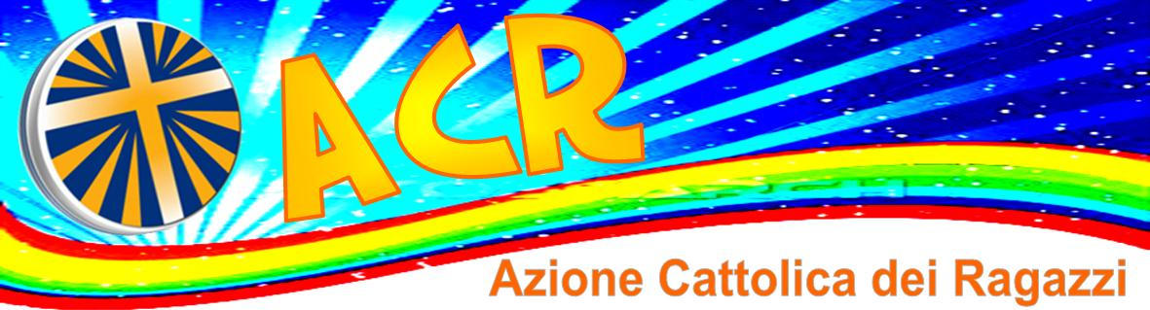
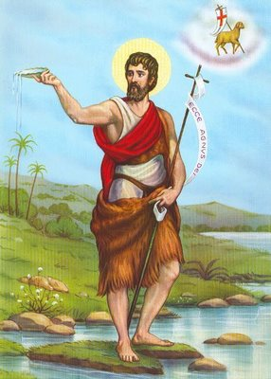
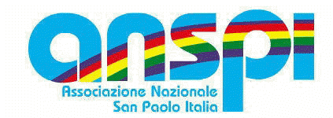
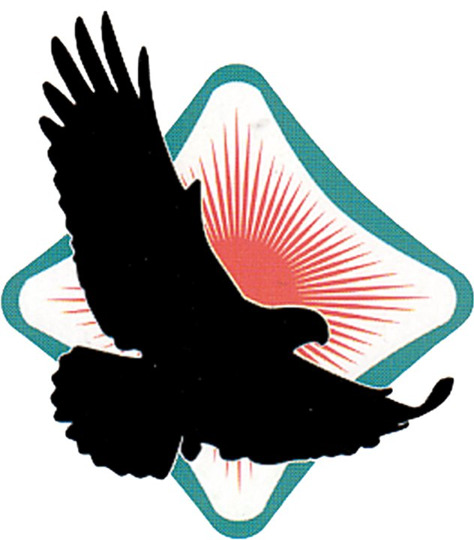
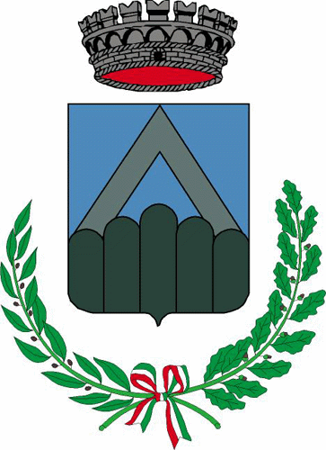
La Parrocchia di San Giovanni Battista
di Cardile
in collaborazione con l'Azione Cattolica, il Comune di Gioi, l'Associazione “Martiri Riccio”, la Parrocchia dei Santi Eustachio e Nicola di Gioi e l'Oratorio “San Giovanni Bosco”di Cardile

organizza

LUNEDI' 4 NOVEMBRE 2013
“Mai più la guerra”
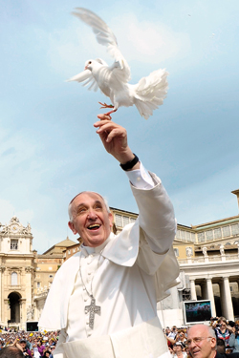
Programma:

ore 16.30: messa
ore 17.00: presentazione libretto-ricerca sugli ultimi istanti di vita di alcuni soldati di Gioi e di Cardile durante la 1^ Guerra mondiale a cura di Rizzo Nicola
    - saluti :
don Angelo Imbriaco, parroco di Cardile
Andrea Salati, sindaco di Gioi
Giuseppe Vitale, sindaco di Campora
Antonio Gnarra, sindaco di Moio
Rosa De Los Santos, Azione Cattolica
Anna Salati, Associazione “Martiri Riccio”
Angelo Rizzo, Oratorio “San Giovanni Bosco”
    - intervento del prof. Amedeo La Greca, editore
al termine della presentazione il Sindaco di Gioi consegnerà le pergamene ai parenti dei caduti nella Prima Guerra
ore 17.40: deposizione corona davanti alla lapide dei caduti delle Due Guerre Mondiali

Il Parroco
Don Angelo Imbriaco

